**TERMO DE REFERÊNCIA PARA ELABORAÇÃO DO PLANO DE DESENVOLVIMENTO TERRITORIAL DO TURISMO**

**Nova Trento – 04 de Julho de 2018**

**TERMO DE REFERÊNCIA PARA A ELABORAÇÃO DE PLANO DE DESENVOLVIMENTO TERRITORIAL DO TURISMO**

1. **CONTEXTO**

A atuação do Ministério do Turismo é orientada pelas diretrizes definidas no Plano Nacional de Turismo, que estruturam um conjunto de estratégias e ações que norteiam o desenvolvimento do turismo brasileiro, alinhadas com as ações do Governo Federal e com o Plano Plurianual.

A multidisciplinaridade do setor, os impactos econômicos, sociais, ambientais e culturais gerados pelo turismo exigem um processo de planejamento e gestão que oriente, discipline e se constitua em um importante instrumento para o desenvolvimento da atividade nos níveis local, regional e nacional.

A importância da atividade turística como indutora do desenvolvimento depende não somente da existência dos recursos naturais e culturais, mas de uma ação de planejamento e gestão eficaz e integrada entre o poder público e a iniciativa privada. Dessa forma, é preciso incorporar um conjunto de ações estruturadoras que elevem o nível de atratividade e competitividade desses recursos, de modo a transformá-los, efetivamente, em produtos turísticos.

Deste modo, cabe ao Ministério do Turismo promover, considerando as diretrizes do Plano Nacional de Turismo e do Programa de Regionalização do Turismo, a convergência das ações do MTur e do conjunto das políticas públicas setoriais nas regiões com foco na estruturação dos destinos turísticos.

Para o Ministério do Turismo, o processo de estruturação de destinos consiste em atuar a partir dos eixos do Programa de Regionalização do Turismo, em parceria com as Unidades da Federação, regiões e municípios, tendo como base seus respectivos níveis de desenvolvimento turístico.

Para alcançar seus objetivos, o MTur apoiará a elaboração, a implementação e o financiamento de planos e projetos, fundamentados nos eixos de atuação do Programa de Regionalização do Turismo, que orientam as ações estratégicas de apoio à gestão, estruturação e promoção do turismo, que são traduzidas em 08 (oito) eixos de atuação e respectivas ações estratégicas:

* 1. **Gestão Descentralizada do Turismo**

Efetivar a gestão descentralizada do turismo, de forma a articular e responder às demandas do setor, fortalecer a participação social, integrando as políticas públicas, compreendendo e atuando para, dentre outros:

* elaborar estudos estratégicos para o fortalecimento da política de turismo;
* apoiar a organização dos municípios, estados e regiões turísticas;
* apoiar a sensibilização e mobilização das comunidades e agentes turísticos;
* fortalecer as instâncias de governança de suporte à gestão descentralizada do turismo estadual, municipal, regional e macrorregional;
* articular e fortalecer os arranjos institucionais e setoriais;
* apoiar ações de fortalecimento dos entes que integram o Sistema Nacional de Turismo por meio da realização de seminários e oficinas de trabalho;
* apoiar a produção de material técnico, didático, institucional e a realização de estudos para subsidiar a implementação de ações de fortalecimento do turismo;
* observar as boas práticas, experiências e disseminação de conhecimento.
  1. **Planejamento e Posicionamento de Mercado**

A partir de dados e informações coletadas, subsidiar o planejamento e desenvolvimento de produtos turísticos (destinos, roteiros, serviços) a partir de elementos de identidade da oferta turística, observadas, também as características da demanda (público-alvo). O que se prevê é a utilização da segmentação turística desde o planejamento estratégico do território ao posicionamento dos produtos turísticos. Com isso, agrega-se atratividade à oferta turística, consolidam-se os produtos existentes e incentiva-se a inserção de novos produtos turísticos de qualidade nos mercados nacional e internacional. Consiste principalmente em:

* apoiar a elaboração, implementação, monitoramento e avaliação de planos estratégicos de desenvolvimento do turismo, incorporando a dimensão ambiental, visando antever possíveis impactos ambientais no momento da formulação do planejamento;
* realizar estudos para a identificação e fortalecimento de produtos ou roteiros turísticos a serem desenvolvidos;
* formatar, posicionar ou reposicionar produtos turísticos;
* realizar estudos e pesquisas acerca da oferta e demanda turística segmentada.
  1. **Qualificação Profissional, dos Serviços e da Produção Associada**

Inovação e competitividade de produtos e serviços advêm com o setor formalizado, regulado, qualificado e diversificado, integrando a diversidade das expressões culturais, agregando valor em todas as etapas dos seus processos de produção e operação, possibilitando a dinamização econômica das atividades nos territórios. Para tanto, torna-se necessário, dentre outros:

* mobilizar os prestadores de serviços turísticos para a formalização e cadastro no Sistema de Cadastro dos Prestadores de Serviço Turístico;
* informar o consumidor sobre a importância de se adquirir produtos de prestadores regularmente cadastrados no Cadastur;
* fomentar a classificação dos empreendimentos e equipamentos turísticos e adoção dos referenciais de qualidade definidos pelo Ministério do Turismo;
* fiscalizar prestadores de serviços turísticos nos Estados e municípios;
* identificar demanda de qualificação profissional e empresarial;
* estabelecer padrões e normas de atendimento;
* qualificar profissionais e empresas;
* desenvolver sistema de monitoramento e avaliação da qualificação realizada;
* promover certificação profissional;
* levantar demanda de ações para o fomento e integração da produção associada ao turismo;
* organizar e qualificar a produção associada ao turismo;
* definir estratégias para inserção dos produtos e serviços turísticos de base local.
  1. **Empreendedorismo, Captação e Promoção de Investimento**

As dimensões econômicas, tecnológicas, empresariais, políticas e sociais podem se consubstanciar em oportunidades a serem potencializadas ou em riscos a serem minimizados, dependendo da capacidade de negociações de políticas que ampliem os meios técnicos, jurídicos e financeiros para a dinamização econômica dos negócios do turismo nos territórios. Demandam, principalmente:

* realizar estudos e pesquisas das oportunidades de investimentos no âmbito do ativo turístico brasileiro;
* divulgar informações acerca das oportunidades de investimento e financiamento da atividade turística;
* estabelecer parcerias público–privadas;
* divulgar linhas de crédito e modalidades de financiamento;
* promover incentivos fiscais e tributários;
* incentivar o associativismo, cooperativismo e empreendedorismo.
  1. **Infraestrutura Turística**

A dinamização da atividade, a vocação e o protagonismo econômico no território possibilitam, por meio de iniciativas variadas de cooperação, tecnologias e fomento, incorporar valor agregado e ambiente favorável para o desenvolvimento do turismo. As estratégias de infraestrutura turística, conjunto formado por obras e instalações de estrutura física e de serviços indispensáveis ao desenvolvimento do turismo e existentes em função dele, necessitam, dentre outros:

* infraestrutura e equipamentos urbanos diretamente relacionados às atividades turísticas;
* infraestrutura de acesso, tais como estradas turísticas, ferrovias, pontes, rodovias, túneis e viadutos, orlas fluviais, lacustres e marítimas;
* terminais rodoviários, ferroviários, aeroviários, fluviais, lacustres e marítimos;
* edificações de uso público destinadas a atividades indutoras de turismo como centros de cultura, museus, casas de memória, centros de convenções, centros de apoio ao turista, teatros, centros de comercialização de produtos artesanais e mirantes públicos;
* restauração de edifícios, monumentos e conjuntos históricos;
* elaboração de projetos de infraestrutura turística.
  1. **Informação ao Turista**

Oferecer ao turista, informações seguras, atualizadas e completas sobre atrativos turísticos, eventos, infraestrutura, serviços, acessos e história da região ou município, com a recomendação de programas e atividades adequados ao perfil do turista. Para tanto, torna-se necessário, dentre outros:

* guias e mapas turísticos;
* banco de imagens e vídeos;
* portais (*site*) de regiões e destinos turísticos;
* redes sociais e novas mídias;
* sinalização turística;
* centro de atendimento ao turismo.
  1. **Promoção e Apoio à Comercialização**

Este eixo exige profissionais e serviços qualificados, infraestrutura, informações seguras e precisas, articulação da cadeia produtiva do turismo em redes de cooperação, de forma a se obter produtos estruturados e segmentados, adequados à promoção e comercialização. Requer, principalmente:

* campanhas promocionais e publicitárias, além da produção das respectivas peças;
* produção de materiais promocionais, tais como banners, cartazes, catálogos, folhetos, guias, livros, manuais, revistas, sacolas, pôsteres, postais, conteúdos digitais, vídeos e filmes;
* realização de famtrip e presstrip;
* organização de rodadas de negócios;
* participação em feiras e eventos.
  1. **Monitoramento**

Ações e projetos conduzidos a partir de uma visão geral de processo de mudança exige a aplicação de critérios cuidadosos de seleção de prioridades, análises das demandas e ofertas associadas às capacidades institucionais, de recursos técnicos, financeiros e de pessoas para produzir dados e informações precisas e confiáveis que possibilitem retroalimentar o ciclo de monitoramento da atividade turística no território. É imperioso e exige, dentre outros:

* mensuração da atividade do setor de turismo, sob o ponto de vista da oferta, em termos de estrutura produtiva, emprego e ocupação hoteleira (estoque e indicadores de ocupação) em nível municipal e estadual;
* mensuração da demanda turística internacional (receptiva e emissiva) e doméstica em termo de sua quantificação e caraterização;
* mensuração dos impactos das atividades turísticas em termos econômicos, ambientais e sociais;
* realização de estudos complementares, como avaliação das tendências de uso de novas tecnologias para a mensuração e análise do setor.

1. **O PLANO DE DESENVOLVIMENTO TERRITORIAL DO TURISMO –CONCEITUAÇÃO**

O Plano de Desenvolvimento Territorial do Turismo é um instrumento de planejamento em uma área geográfica selecionada, que tem por objetivo principal orientar o crescimento do setor, estabelecendo as bases para a definição de ações, as prioridades, e a tomada de decisão. Deve, portanto, constituir o instrumento técnico de gestão, coordenação e condução das decisões da política turística e de apoio ao setor privado, de modo a dirigir seus investimentos e melhorar a capacidade empresarial e o acesso ao mercado turístico.

A estratégia de formulação do Plano deve, necessariamente: (i) prever a articulação da autoridade responsável pelo desenvolvimento turístico e representantes dos municípios da área, do setor empresarial turístico, de outras instituições cujas funções e decisões afetem direta ou indiretamente o desenvolvimento do turismo e das comunidades afetadas; (ii) contar com a participação de representantes dessas entidades e da sociedade nas diferentes fases de elaboração do plano; (iii) facilitar a comunicação e a troca de informação, o consenso sobre os objetivos do plano e o estabelecimento dos compromissos entre as partes; e (iv) contar com a validação pelo respectivo Conselho de Turismo, bem como pelo MTur.

A elaboração do Plano pressupõe, ainda, uma visão integrada da realidade da Área Turística sob os aspectos relacionados à cadeia produtiva do turismo (produto e mercado) e à gestão do turismo, além daqueles relacionados aos âmbitos social, econômico e ambiental, e à infraestrutura e serviços básicos (saneamento básico, energia elétrica, comunicação, acessos e transportes). O mesmo deverá propor objetivos, metas e diretrizes para o desenvolvimento da atividade turística, visando à melhoria da qualidade de vida das populações residentes na área selecionada, que resultem em um documento com informações necessárias à caracterização da situação atual, identificando seus problemas e oportunidades e definindo estratégias e ações.

A partir do planejamento, o MTur procura organizar as intervenções públicas para o desenvolvimento do setor. Além disso, possui uma ação direta na aplicação de recursos do Orçamento Federal em projetos de infraestrutura turística, planejamento estratégico e operacional dos destinos, fortalecimento da gestão, acesso a mercados e gestão ambiental, de modo a apoiar a estruturação, gestão e promoção do turismo no País, de forma regionalizada e descentralizada.

1. **OBJETIVO**

O objetivo do presente Termo de Referência é orientar a elaboração do Plano de Desenvolvimento Territorial do Turismo da Área Turística do Município de Nova Trento – SC.

1. **PRINCÍPIOS METODOLÓGICOS**

A metodologia a ser desenvolvida para a elaboração do Plano da Área Turística do Município de Nova Trento – SC, aqui entendida como o conjunto dos fundamentos teóricos, das técnicas e dos métodos empregados no desenvolvimento das atividades **listadas nos próximos itens, deve considerar os seguintes princípios:**

* Planejamento estratégico voltado ao mercado turístico: Definição de produtos e mercados para concentração de esforços, identificando-se os pontos fracos e fortes, as oportunidades e as ameaças e analisando-se as medidas necessárias para a correção de rumo e a busca por maior competitividade.
* Desenvolvimento sustentável: atendimento aos turistas e melhoria da qualidade de vida da população local, mediante a geração de emprego e renda e a proteção dos recursos naturais e culturais; provisão de infraestrutura e melhoria dos espaços urbanos disponíveis e utilizáveis; prevenção e controle dos impactos estratégicos (oportunidades e riscos ambientais) decorrentes do desenvolvimento turístico.
* Planejamento participativo: com representantes dos setores públicos e privados, que intervenham ou possam ser afetados pelo turismo, incluindo as organizações sociais;
* Planejamento integrado: definição das ações necessárias para melhorar a competitividade da área como destino turístico em um único plano, independentemente dos responsáveis pela execução dessas ações e das fontes de financiamento.

1. **CARACTERIZAÇÃO E JUSTIFICATIVA DE SELEÇÃO DA ÁREA TURÍSTICA (AT)**

Desde sua colonização Nova Trento teve na religiosidade sua maior característica, que, com a canonização de **Santa Paulina**, tornou-se reconhecido como a **Capital Catarinense Do Turismo Religioso**, e hoje já é reconhecida pela CNBB, fato levado ao conhecimento via SEBRAE no Congresso Brasileiro de Turismo Religioso ocorrido em Salvador/BA entre os dias 09 e 12 de maio de 2018, um dos cinco (5) principais destinos de Turismo Religioso do Brasil.

Nova Trento é a única cidade não capital a ter dois (2) Santuários, o de Nossa Senhora do Bom Socorro que teve sua construção iniciada em 1902, e o de Santa Paulina inaugurado em 22 de janeiro de 2006.

O Santuário Nossa Senhora do Bom Socorro, localizado no Morro da Cruz, centro, com 525m de altitude, tendo uma maravilhosa vista panorâmica de todo o Vale do Rio Tijucas, e seu encontro com o mar, abrigando também diversas relíquias centenárias, entre elas, uma estátua de bronze de Nossa Senhora do Bom Socorro, vinda da cidade de Clermont de Tonnerre em 1906.

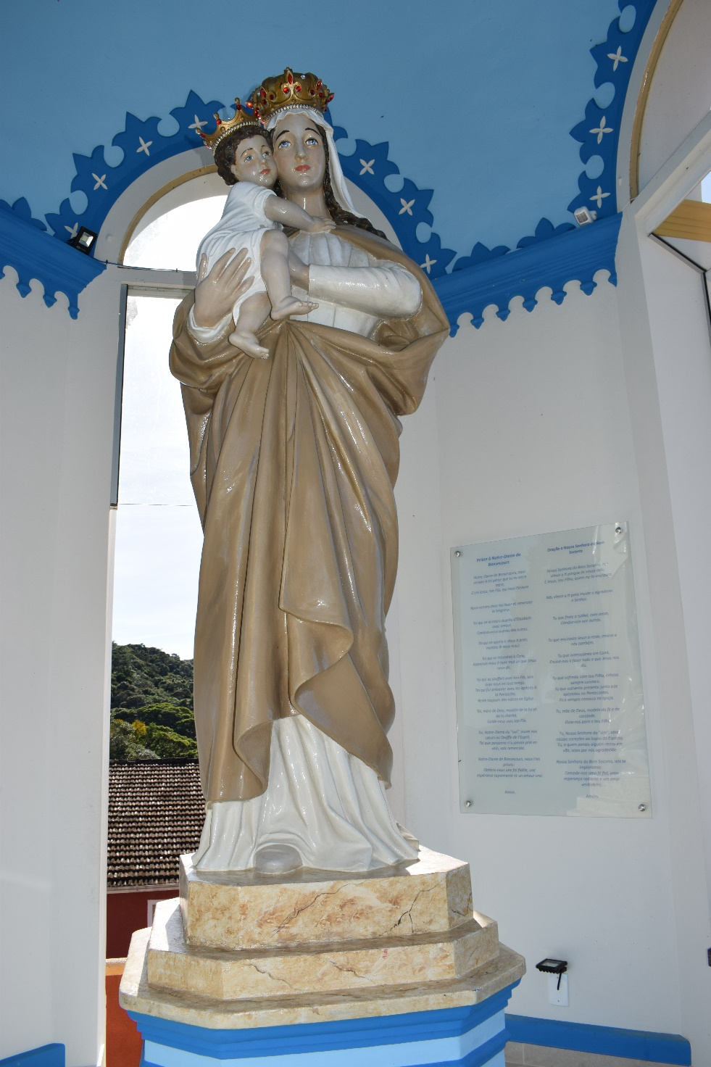

Foto 01: Imagem de bronze de Nossa Senhora do Bom Socorro

Fonte: Equipe Técnica (2018)

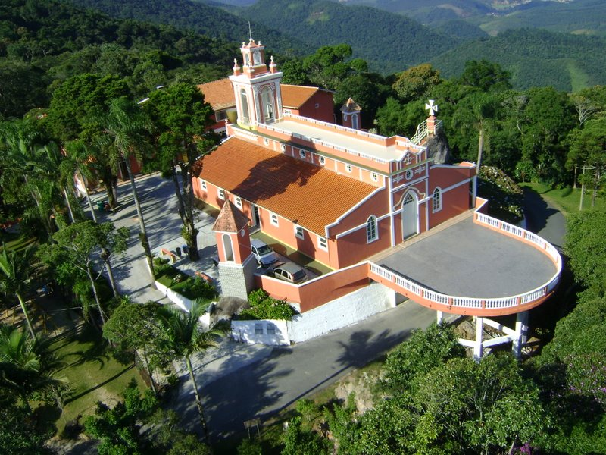

Foto 02: Santuário Nossa Senhora do Bom Socorro

Fonte: Equipe técnica (2017)

O Santuário de Santa Paulina atrai muitos turistas e peregrinos para conhecer onde viveu a primeira santa brasileira: Santa Paulina. Além de ser um local de fé, é também um parque ecológico, onde o visitante pode passear, orar, contemplar a natureza através do verde da paisagem, bem como pela beleza das flores, cachoeiras, animais, pássaros e belas trilhas. Em cada espaço pode-se sentir a presença de Santa Paulina, através de cada marco histórico dedicado a ela a aos seus antepassados.

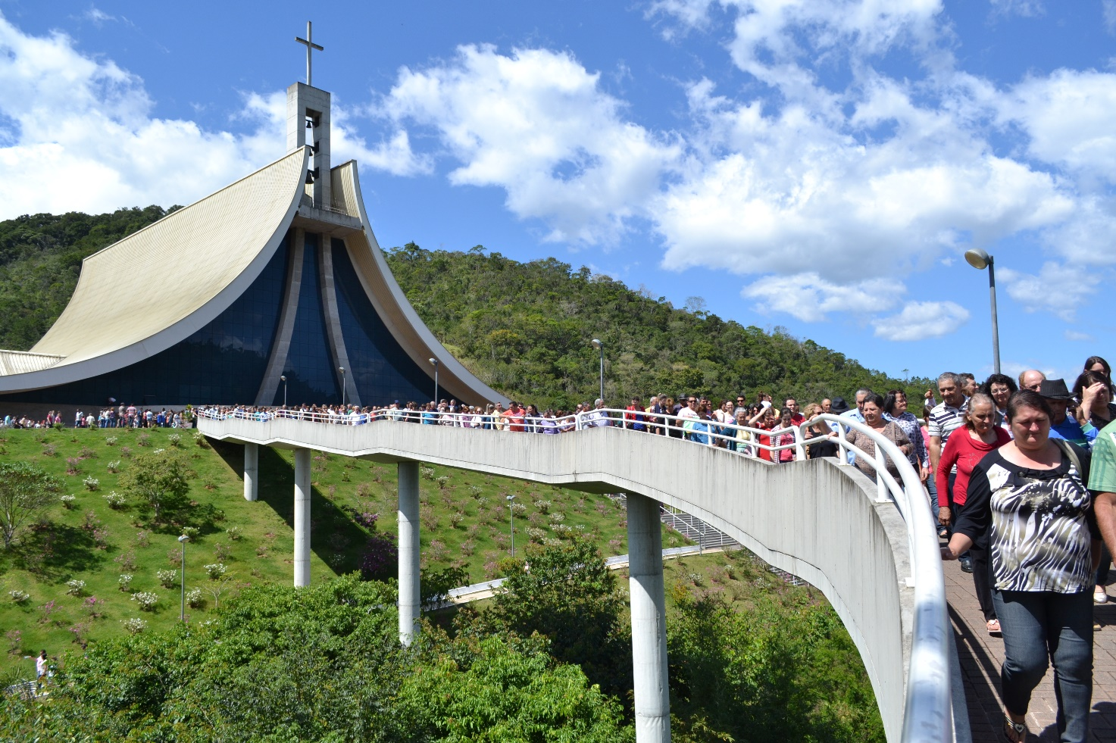

Foto 03: Santuário Santa Paulina

Fonte: Equipe Técnica (2018)

Como as tradições trentino italianas são também um forte chamamento turístico, somado ao incremento propiciado pelo turismo religioso, Nova Trento teve aceleração de crescimento nos demais nichos turísticos destacando-se a vinicultura, a gastronomia, os eventos culturais e os eventos esportivos. O principal evento cultural é a Festa Incanto Trentino, que busca manter vivas as tradições trentino italianas, e que está entrando na sua vigésima sexta (26ª) edição. Por tais motivos Nova Trento vem se destacando como município indutor de forma contínua, principalmente do Vale do Rio Tijucas, micro região a qual pertence.

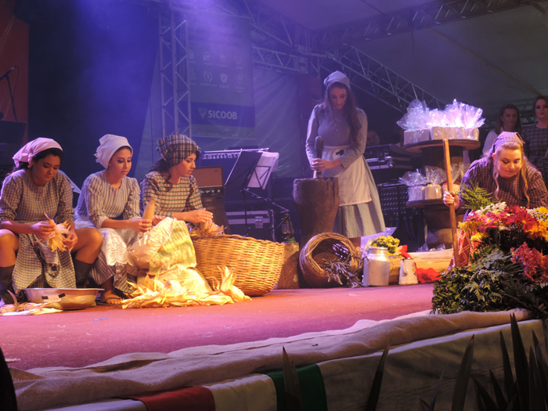

Foto 04: Escolha das realezas da XXV Incanto Trentino

Fonte: Equipe Técnica (2017)

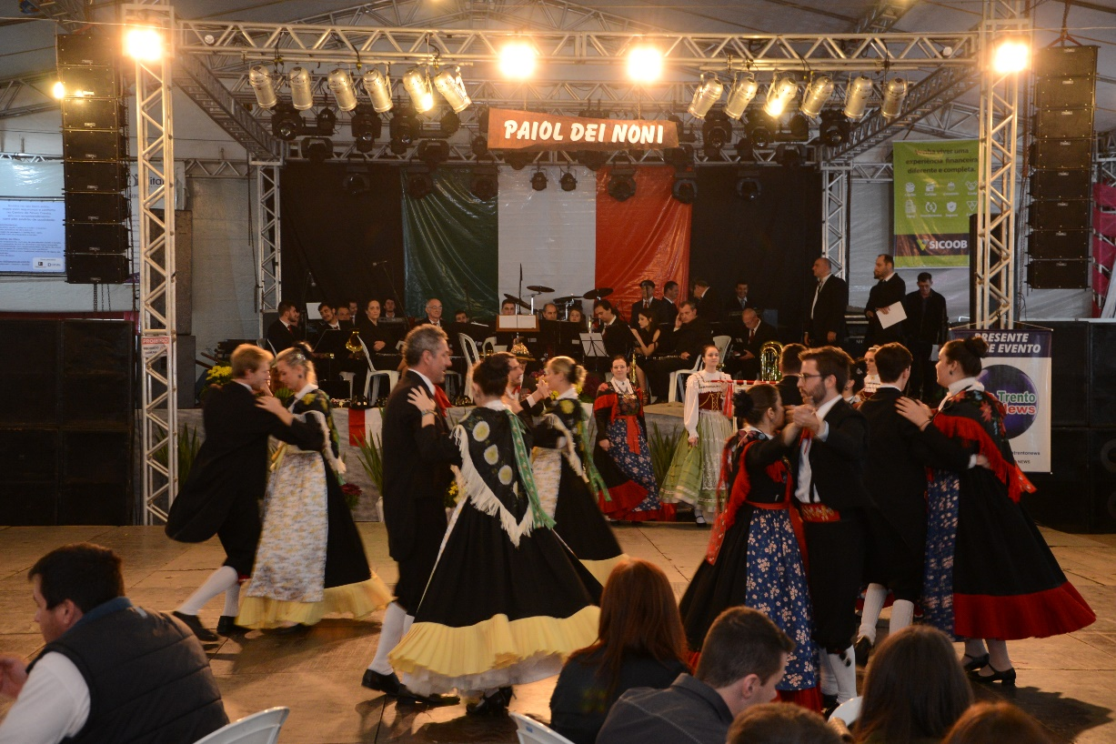

Foto 05: XXV Incanto Trentino – Apresentação Cultural Grupo Folk Nea Tridentum

Fonte: Equipe técnica (2017)

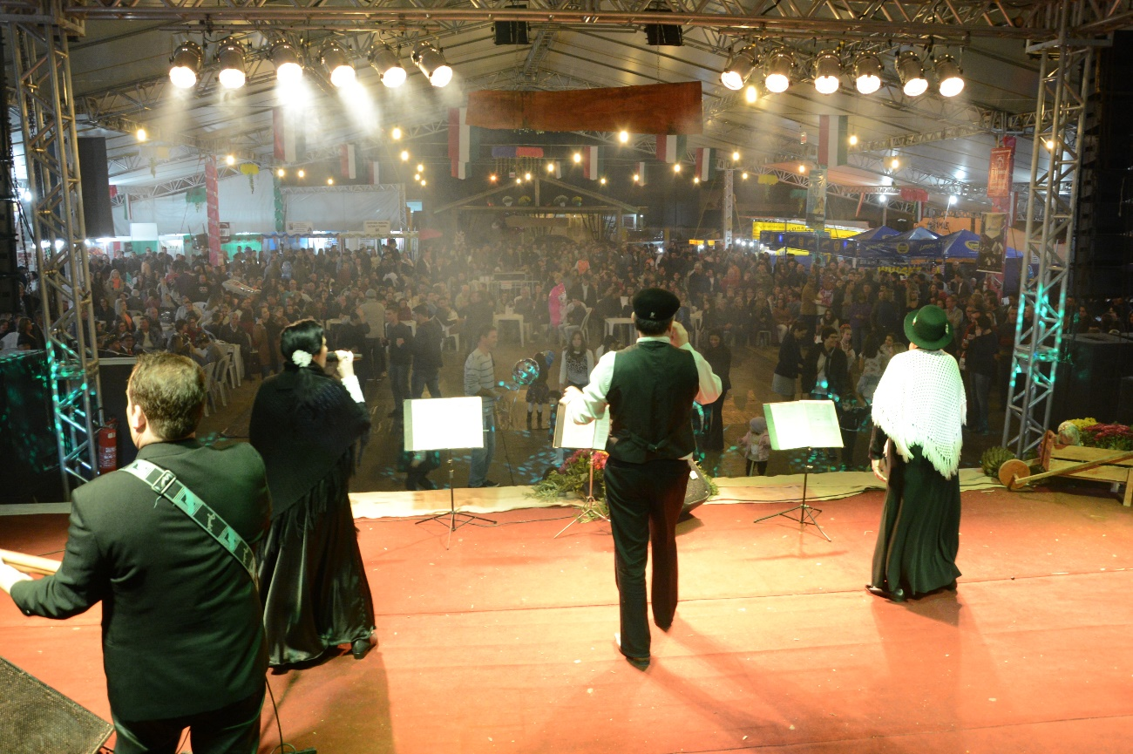

Foto 06: XXV Incanto Trentino

Fonte: Equipe técnica (2017)

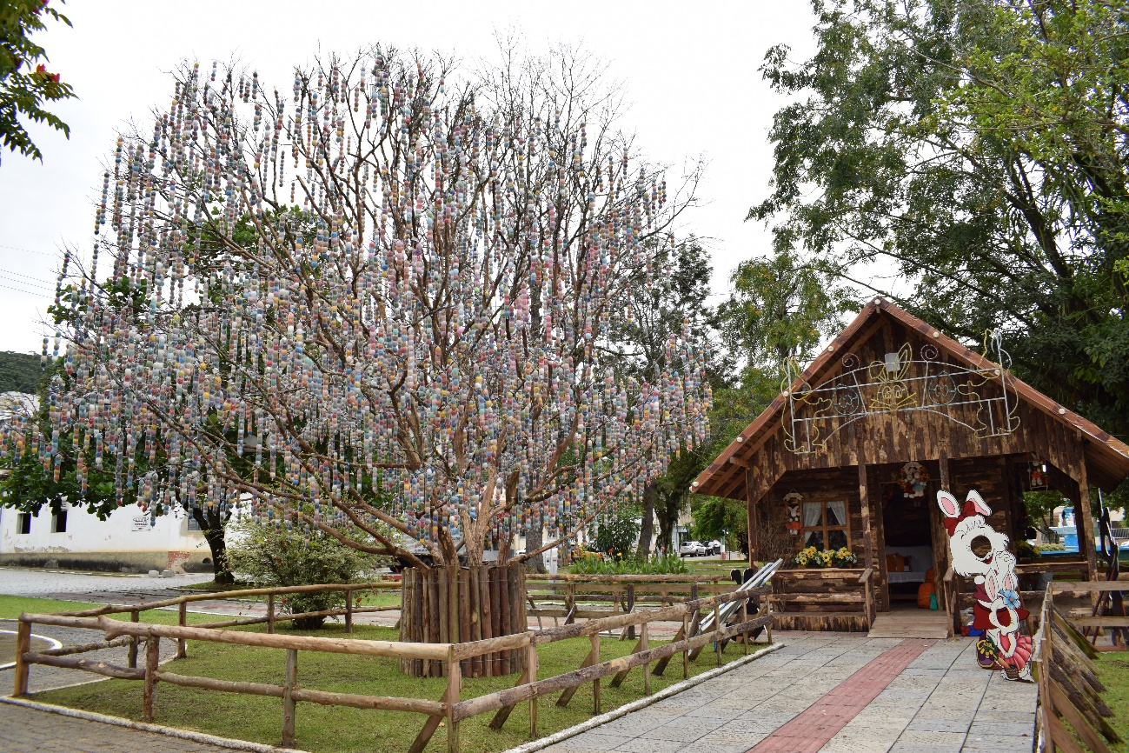

Foto 07: Evento La Prima Pasqualina (estrutura)

Fonte: Equipe técnica (2018)

Nova Trento, por apresentar topografia diversificada, tem uma rica bacia hidrográfica formada por rio, córregos e ribeirões, e por esta oferta da natureza passou a chamar a atenção de quem aqui chega, tornando-se também um forte atrativo turístico natural. Nova Trento tem 402,12 km², sendo 60% desse território área rural. Estamos encravados entre montanhas e vales, tendo mais de 60% de cobertura verde que ajudam a formar a Mata Atlântica. Em virtude desse extenso território natural, vem-se identificando maior procura por atividades como: ecoturismo, turismo de experiência e turismo de contemplação.

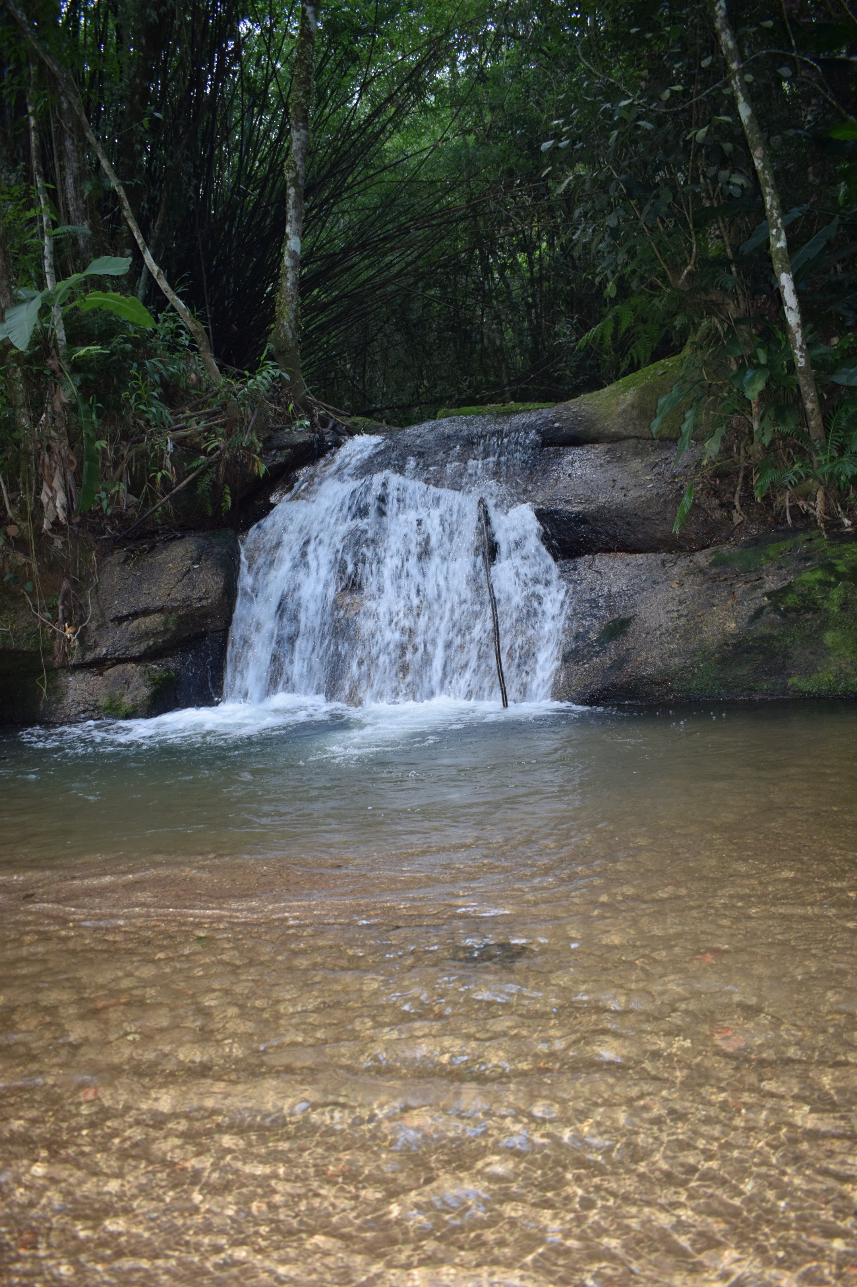

Foto 08: Cascata na comunidade de São Caetano

Fonte: Equipe técnica (2018)

Aproveitando as potencialidades naturais, principalmente da zona rural, a Secretaria Municipal de Cultura e Turismo em parceria com o grupo de Cicloturismo de Nova Trento – Pedalatrento, iniciou um projeto de criação de roteiros integrando o município sede com os municípios vizinhos. São três roteiros de diferentes distâncias e trajetos, conforme apresentados na sequência:

ROTEIRO CIDADE SANTA:

Trecho 1: Saída da Praça Getúlio Vargas, São Roque, São Caetano, Taquarussu, Cedro Alto, Alto Alferes, Vígolo, Centro.

Trecho 2: Saída da Praça Getúlio Vargas, Rua dos Imigrantes, Bairro Besenello, Santo Antonin, Ponte que interliga as comunidades de Rio do Braço e Ponta Fina Sul, Ponta Fina Sul, Ribeirão da Velha, Trinta Reis (primavera), Rua João Bayer Sobrinho, Ponte Ângelo Cipriani, Morro da Cruz.

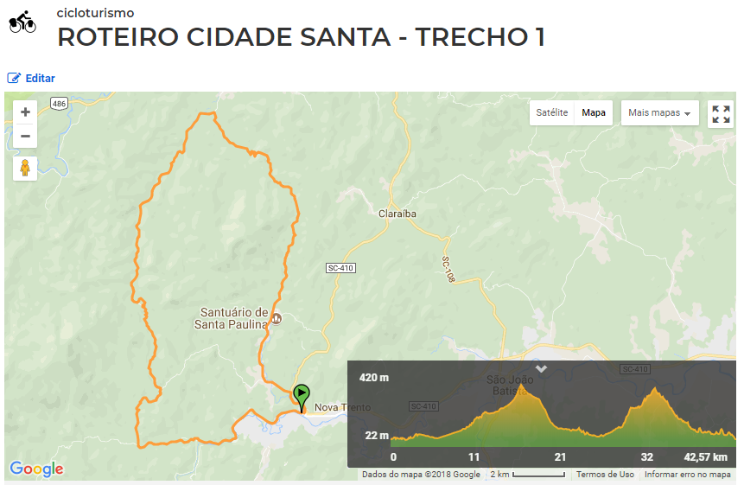

Imagem 01: Roteiro Cidade Santa – Trecho 1

Fonte: João Facchini (2018)

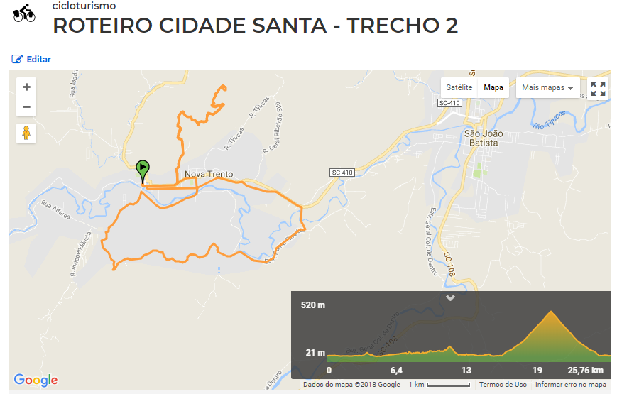

Imagem 02: Roteiro Cidade Santa – Trecho 2

Fonte: João Facchini (2018)

ROTEIRO CIRCUITO TRENTINO (EXPERIENTE)

1º Dia – Nova Trento (Passaporte, City Tour Santuário Santa Paulina e Centro)

2º Dia –Centro, Ribeirão da Velha, Trinta Réis, São Valentim, Pitanga

3º Dia – Pitanga, Maiate, Valsugana, Veado, Aguti

4º Dia – Aguti, Baiano, São Caetano, Frederico, Centro

5º Dia – Subida ao Morro da Cruz

Distância Estimada: 130KM

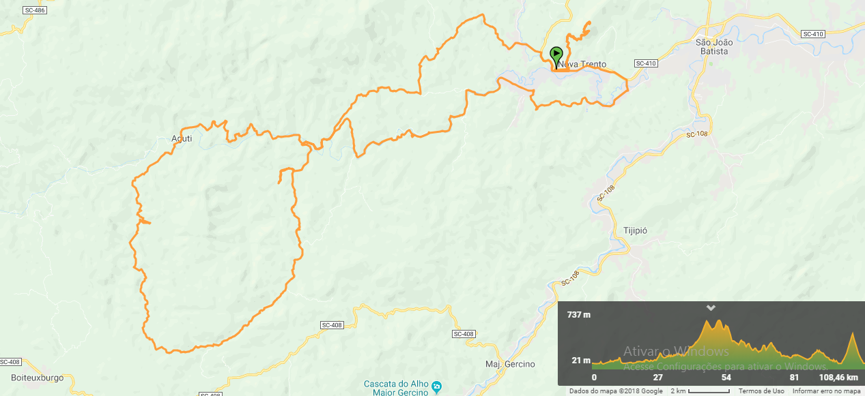

Imagem 03: Roteiro Circuito Trentino

Fonte: João Facchini (2018)

ROTEIRO CIRCUITO VALE SAGRADO (EXPERIENTE)

1º DIA – Nova Trento (Passaporte, City Tour Santuário Santa Paulina e Centro)

2º DIA – Nova Trento, São Roque, São Valentim, Bonito, Valsugana, Pinheiral

3º DIA – Pinheiral, Fortuna, Garcia, Angelina

4º DIA – Angelina, Alto Garcia, Rancho de Tábuas, Taquaras, Rancho Queimado, Angelina

5º DIA – Angelina, Linha Chaves, Garcia, Major Gercino, Colonia, São João Batista

6 º DIA – São João Batista, Ponta Fina, Ribeirão da Velha, Trinta Reis, Morro da Cruz

Distância Total Estimada: 240KM

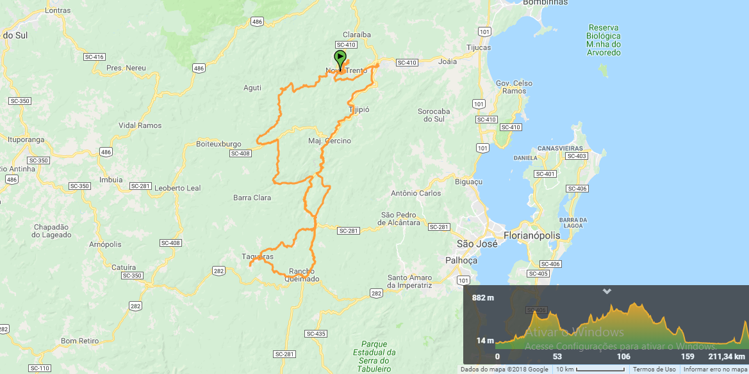

Imagem 04: Roteiro Vale Sagrado

Fonte: João Facchini (2018)

A grande territorialidade rural mantém viva a produção agrícola que nos levou a pensar em mais uma alternativa de venda desses produtos, onde criamos em 09 de abril de 2017 a **Feira da Agricultura Familiar e Artesanato**, que cada vez mais vem se consolidando.

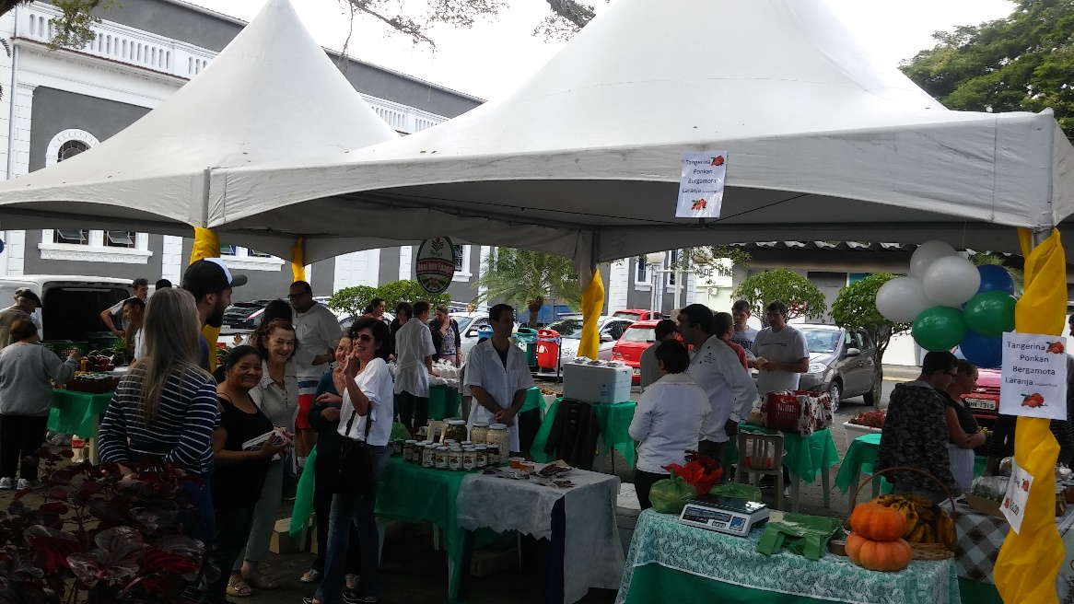

Foto 09: Feira da Agricultura Familiar e Artesanato

Fonte: Camila Ohana de Souza (2018)

Através de pesquisa realizada pelo historiador Izaque do Borba Correa, identificou-se que, no ano de 1899, Santa Paulina, juntamente com membros da Congregação e da Banda Musical Padre Sabbatini, em função de uma festa na Igreja Matriz de Camboriú, percorreu a pé o trajeto de Nova Trento a Camboriú, passando ainda pelos municípios de Canelinha e Tijucas, num total de 60km apenas em área rural. Hoje este caminho está sendo estruturado, permitindo assim a realização de caminhadas, que já vem acontecendo desde cinco (05) de maio de 2017; sua potencialidade é tamanha que está sendo considerado pelos que o percorrem o Caminho de Compostela Brasileiro. Além deste, há também diversas peregrinações realizadas tanto dentro do território de Nova Trento quanto oriundas de outros municípios, dentre elas pode-se citar:

- Cidade de Itapema (SC) – Caminhada Queremos Ver Jesus – 61 km de caminhada

**- Cidade de Dr. Pedrinho (SC)** – 126 Km de caminhada

- **Cidade de Tubarão (SC)** – 250 Km de caminhada

- **Cidade de Balneário Camboriú (SC)** – 74 km de caminhada

- **Cidade de Imbituba (SC)** – 168 km de caminhada

- **Cidade de Criciúma (SC)** – 280 km de caminhada

**- Cidade Lauro Müller (SC) – 300 km** de caminhada

- **Cidade de Itajaí (SC)** – 70 km de caminhada

- **Cidade São Leopoldo (RS)** – 680 km de caminhada

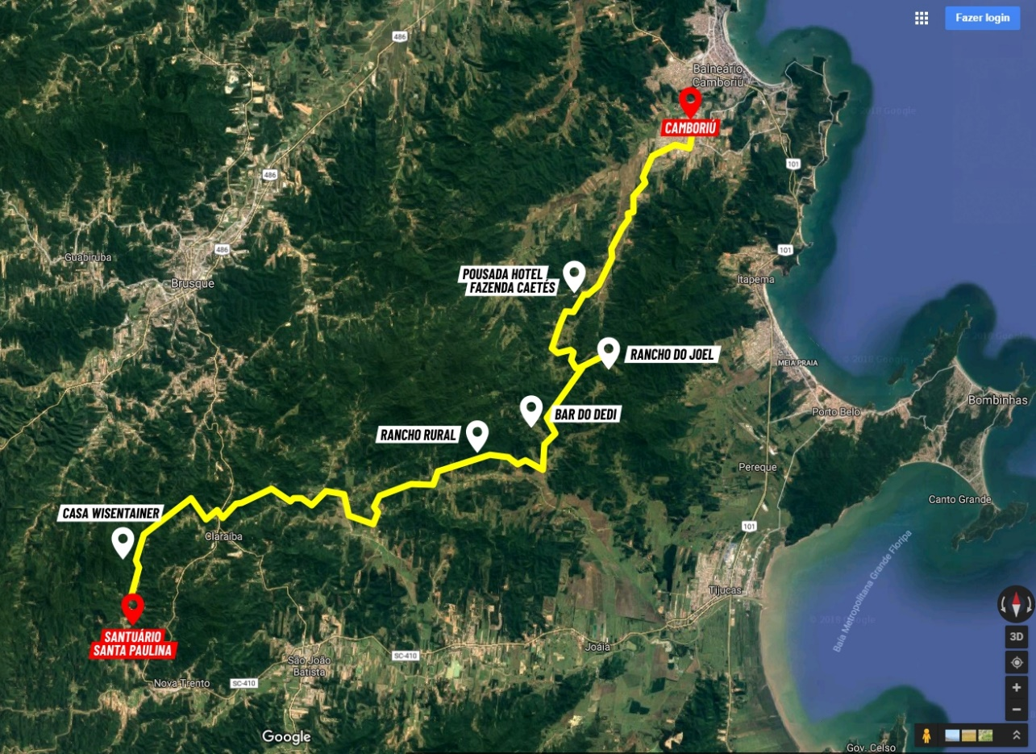

Imagem 05: Caminho de Santa Paulina – Amabilíssimo

Fonte: Equipe técnica (2018)

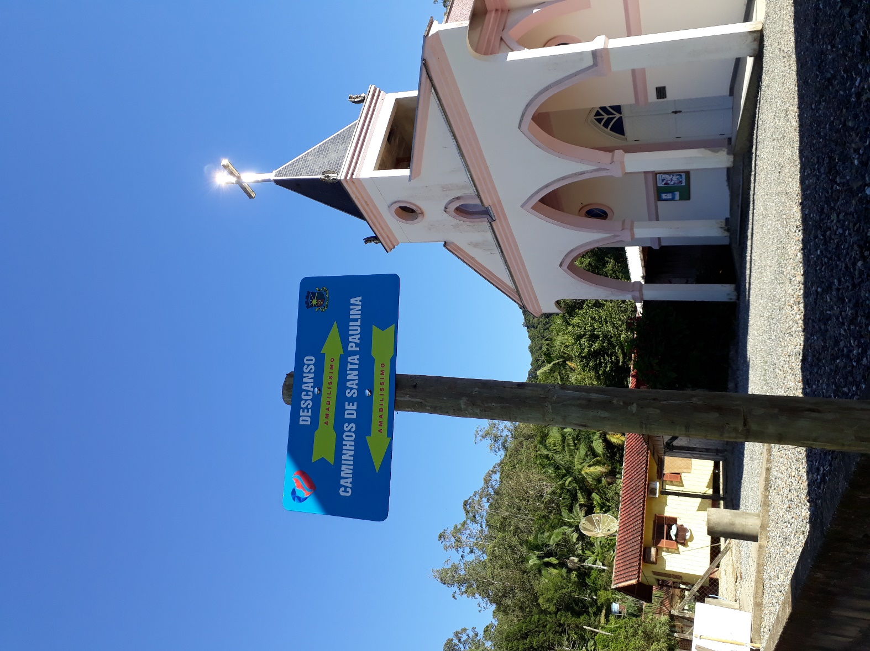

Foto 10: Capela Nossa Senhora de Fátima – Espraiado 2 (Caminho de Santa Paulina – Amabilíssimo)

Fonte: Equipe técnica (2018)

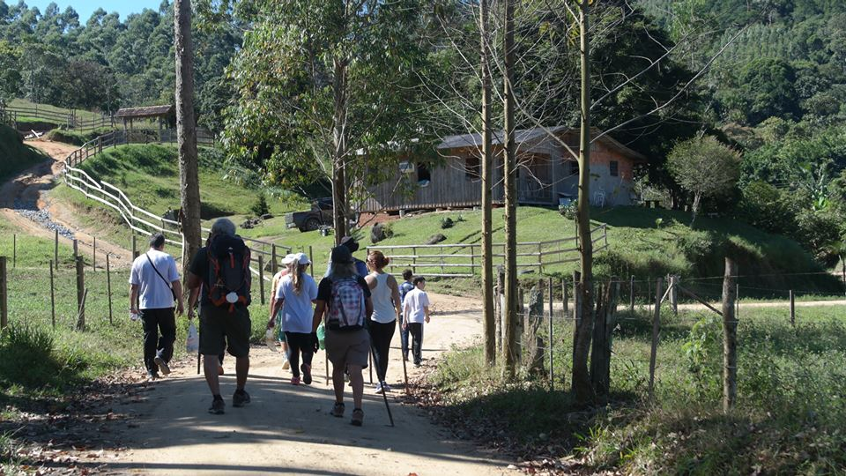

Foto 11: Caminhantes Percorrendo o Caminho de Santa Paulina – Amabilíssimo

Fonte: Marcos Pagelcof (2018)

Segundo pesquisa realizada em 2013, em parceria com a Santa Catarina Turismo (SANTUR), registrou-se uma presença média de 80 (oitenta) mil pessoas/mês, entre turistas, excursionistas e visitantes em Nova Trento. Nova pesquisa sendo realizada em 2018 para atualização de dados.

1. **ATIVIDADES A DESENVOLVER**

Os trabalhos de elaboração do Plano de Desenvolvimento Territorial do Turismo deverão contemplar, no mínimo, as etapas e respectivas atividades técnicas apresentadas a seguir:

1. Formulação de Objetivos;
2. Diagnóstico Estratégico da Área e das Atividades Turísticas;
3. Formulação de Estratégias;
4. Plano de Ação: Seleção de Procedimentos, Ações e Projetos.

**Parte I - Formulação dos Objetivos do Plano**

Definição dos objetivos gerais e específicos do Plano e sua relação com as políticas de desenvolvimento turístico do País e do estado em que se localiza a área objeto do plano. Para serem operacionais, os objetivos devem ser precisos, hierarquizados em função de sua importância, coerentes com as condições do mercado e com as disponibilidades de orçamento, controláveis e assumidos pelo conjunto dos agentes envolvidos. Obviamente, os objetivos *específicos* não podem ser formulados com precisão até que se complete a fase de coleta de informação e diagnóstico, durante a qual serão enumerados os problemas prioritários a resolver, os instrumentos disponíveis etc. Se for necessário, entretanto, deve-se visualizar de algum modo a situação futura desejada, ou que se pretenda alcançar com o plano, com a finalidade de estabelecer limites e direcionar a coleta da informação requerida para o diagnóstico.

**Parte II – Diagnóstico Estratégico da Área e das Atividades Turísticas**

Nesta seção, propõe-se realizar uma coleta de informação, inclusive com pesquisa primária, caso necessário, que permita obter: (i) a avaliação da situação estrutural da atividade turística na Área; e (ii) a posição competitiva relativa da Área no mercado turístico, frente a consumidores e competidores. Para isto, a coleta e a análise da informação deverão cobrir desde a oferta e a demanda turística da Região até a situação da infraestrutura e dos serviços básicos, o quadro institucional e os aspectos socioambientais relacionados com as atividades turísticas.

1. **Análise do mercado turístico (demanda e oferta) da Área Turística:**

Para efeito prático e de sistematização da informação, recomenda-se realizar a análise do mercado turístico em função da vocação principal da Área Turística (atual ou potencial), traduzida nos tipos de turismo ou linhas de produto (de sol e praia, náutico, de aventura, cultural etc.) nos quais a Área queira apostar. A motivação principal da viagem ajuda a delimitar os diferentes tipos de turismo quando se está realizando a análise da demanda. A análise do mercado turístico deverá integrar os seguintes elementos:

1. **Pesquisa Primária ou Secundária para a análise da demanda turística atual** da AT, que permita aprofundar o conhecimento do comportamento da demanda, uma vez no destino. Recomenda-se que a análise inclua:
   * Caracterização do perfil quantitativo dos visitantes atuais: volume registrado nos últimos anos, e projeções futuras (cinco anos);
   * Caracterização do perfil qualitativo dos segmentos atuais, incluindo: identificação da motivação da viagem, época de realização da viagem (alta e baixa temporada), permanência média, gasto médio, equipamento e serviços turísticos preferidos (hotel, apart-hotel etc.), meios de transporte escolhidos, modo de viajar (em família, com amigos etc.);
   * Identificação do portfólio estratégico de produtos turísticos (neste portfólio, deve-se discriminar os produtos turísticos preferidos atuais).
2. Pesquisa Primária ou Secundária para a **Análise da demanda turística potencial** AT, que permita identificar os turistas que ainda não tenham chegado, mas que poderiam chegar, apontando suas motivações e características principais:

* Identificação dos segmentos potencias e de elementos críticos que influem no processo de tomada de decisões de compra da viagem: distância a percorrer, custos, nível de serviço, nível de segurança, atrativos existentes, divulgação do destino;
* Grau de conhecimento e interesse da demanda potencial pela Área Turística;
* Identificação dos destinos competidores, em função dos diferentes segmentos potenciais.

c) Pesquisa Primária ou Secundária para a **análise da oferta turística da Área Turística***,* identificando-se os principais gargalos existentes. A oferta turística refere-se tanto ao suporte natural ou patrimonial de uma área geográfica, como aos equipamentos e instalações turísticas necessárias para o aproveitamento do referido suporte, por meio do consumo turístico. No âmbito do Plano de Desenvolvimento Territorial do Turismo, deve-se analisar o estado da oferta, incluindo, especificamente:

* *Identificar e analisar os recursos ou atrativos turísticos, de base natural ou patrimonial, em função dos tipos de turismo e linhas de produto nos quais a Área Turística pretende apostar*, avaliando-se seus pontos fortes e suas deficiências. Isto implica que a entidade responsável pela elaboração do Plano analise as atuais condições de visita *versus* as condições potenciais, os sistemas necessários para a gestão dos fluxos turísticos, a sinalização informativa e interpretativa que será conveniente implementar ou melhorar, a necessária adequação dos recursos humanos, o nível de segurança e o tipo de gestão requerida, para cada tipo de recurso ou atrativo turístico, etc.
* Junto com o estudo dos recursos ou atrativos turísticos, é preciso também proceder à avaliação dos equipamentos e serviços turísticos existentes, com o propósito de determinar se a oferta existente é capaz de satisfazer à demanda atual e potencial, tanto em termos quantitativos como qualitativos. A análise deve ser realizada segundo a ótica dos diferentes sub-setores de atividade (alojamento, alimentação, animação e lazer, congressos e convenções, operadores receptivos, informação turística, etc.). A entidade responsável pela elaboração do Plano deve analisar os seguintes elementos:

Número de estabelecimentos;

Capacidade, número de quartos - número de leitos;

Número de empregos gerados;

Taxa de ocupação.

Esta análise quantitativa dos equipamentos e serviços turísticos deve ser completada do ponto de vista qualitativo, detalhando-se os seguintes aspectos:

1. Tipos e níveis de serviço prestado, principaisfalhas de serviços, diversificação dos serviços, possibilidade ou não de melhorá-los com novas instalações, níveis de qualidade;
2. Análise da necessidade de capacitação de mão de obra para o turismo, em função dos subsetores de atividade turística (alojamento, alimentação etc.), por meio da verificação de oferta, nível de capacitação e demanda atual e futura. Indicar a necessidade da promoção de cursos de capacitação na área de turismo.
3. **Análise da infraestrutura básica e dos serviços gerais encontrados na Área Turística:**

A este componente corresponde um dos condicionantes mais evidentes do desenvolvimento turístico, já que inclui os elementos que sustentam a atividade social e produtiva: traçado das redes de comunicação, saneamento, energia, rede bancária, comércio etc. Nesta seção, pretende-se diagnosticar os aspectos relacionados com a atividade turística em **termos de capacidade atual dos serviços e suas principais carências, frente ao incremento futuro e à pressão do consumo**, em função dos objetivos propostos no Plano, considerando:

1. Rede viária de acesso à Área e principais atrativos, contendo informações sobre: condições de tráfego das rodovias e da sinalização; vinculação com os atrativos turísticos; condições adversas e problemas socioambientais associados (invasão de faixas de domínio, deficiências de drenagem, pontos de erosão); informações relevantes sobre portos, aeroportos e ferrovias e sua vinculação com o turismo na área. Sistema de transporte urbano, frequência e qualidade dos serviços; outras opções de locomoção nas zonas urbanas;
2. Sistema de abastecimento de água: população atendida, indicando as áreas urbanas carentes de atendimento e sistemas de controle e qualidade da água distribuída;
3. Nível de cobertura do sistema de esgotamento sanitário: população atendida, áreas urbanas não atendidas, grau de tratamento e pontos de lançamento dos efluentes;
4. Nível de atendimento do sistema de limpeza urbana: população atendida, áreas urbanas não atendidas, frequência de coleta e de limpeza nos principais pontos turísticos e disposição final dos resíduos sólidos;
5. Situação da rede de drenagem pluvial: áreas urbanas atendidas, eventual ocorrência de inundação, população atingida e danos decorrentes;
6. Condições dos sistemas de comunicação: cobertura dos serviços de telefonia fixa e móvel e internet;
7. Cobertura da iluminação pública: áreas urbanas atendidas, eventuais interrupções de fornecimento de energia;
8. Atendimento dos serviços de saúde: distribuição de postos, serviços ambulatoriais e capacidade de internação em hospitais ou clínicas especializadas e outros serviços correlatos:
9. Situação de segurança referente ao aparato policial, corpo de bombeiros, salva-vidas, equipes de resgate e salvamento, nível de segurança oferecido à população e aos turistas, zonas de risco ou áreas com alta incidência de criminalidade.
10. **Análise do Quadro Institucional da Área Turística** 
    1. Órgãos e Instituições (Federais, Estaduais, da Região ou Municipais), públicas e privadas, que atuam na gestão do turismo, com indicação do nível de governança (quando aplicável), quadro de pessoal e qualificação dos profissionais;
    2. Impactos e limitações das políticas públicas e da capacidade de gestão pública sobre o desenvolvimento do turismo no nível local e no conjunto da área turística;
    3. Organização e coordenação do processo de planejamento turístico: indicando instrumentos específicos (planos, ações e projetos, entre outros);
    4. Legislação urbanística, ambiental e turística, indicando, caso aplicável, necessidades específicas e aspectos críticos para o desenvolvimento turístico.
11. **Análise dos aspectos socioambientais na Área Turística**

Análise das condições ambientais da Área Turística, orientada para identificar antecipadamente as características e fragilidades socioambientais mais relevantes, os principais riscos e salvaguardas a considerar nas etapas de planejamento e ordenamento da atividade turística, os requisitos especiais a considerar nos estudos ambientais e sociais especificamente referentes às obras; indicadores socioambientais cujo desempenho será necessário melhorar ou implementar.

1. Identificação e avaliação dos impactos no meio ambiente que já tenham sido causados por atividades turísticas. Identificação e descrição de áreas degradadas, suscetíveis de ocupação ou em risco de deterioração, contemplando: fatores de degradação (desmatamento clandestino, incêndios, usos inadequados); situação de qualidade dos recursos físicos e bióticos; usos potenciais; necessidades de reabilitação;
2. Gestão ambiental pública: identificação de órgãos, instituições, políticas públicas e programas de gestão ambientais instalados ou desenvolvidos na área; metas de qualidade; medidas de proteção ambiental que afetam o desenvolvimento do turismo; capacidade institucional dos municípios e das entidades estaduais para a gestão ambiental, indicando os escritórios e equipes instalados na área; eficiência da fiscalização nas unidades de conservação;
3. Gestão ambiental nas empresas privadas: programas de certificação ambiental das empresas turísticas da AT (consolidados ou em implementação);
4. Instrumentos de planejamento e controle territorial: Zoneamento Econômico-Ecológico, planos diretores municipais; vigência de planos, programas e projetos de outros setores de interface com o turismo, notadamente os referentes à gestão ambiental e ao desenvolvimento social; avaliação dos projetos ambientais programados ou em implantação relacionados à conservação de Unidades de Conservação e outras áreas protegidas, estágio de implementação e respectivas fontes de recursos.

**5. Consolidação do Diagnóstico Estratégico**

A compilação de dados indicados nas seções anteriores deve permitir a consolidação analítica do diagnóstico, em termos estratégicos, da área turística selecionada e de sua área de influência. Este diagnóstico deve cobrir, pelo menos, os seguintes elementos:

* Análise dos produtos atualmente consolidados na Área que são as mais rentáveis e as que ainda têm possibilidade de maior crescimento e que, portanto, é conveniente sustentar e reafirmar; (ii) as linhas de produtos ainda emergentes ou não exploradas que têm maior potencial ou possibilidade de crescimento na Área, nas quais se deve concentrar esforços;
* Análise da importância dos atrativos ou recursos turísticos: O real valor do potencial turístico de uma área não é medido somente pelo número de atrativos que contém, mas sim, principalmente, pela qualidade dos mesmos. Assim, a hierarquização da importância das zonas turísticas depende tanto da quantidade como da qualidade dos atrativos nela incluídos.

Embora haja múltiplas possibilidades de classificação e hierarquização dos recursos turísticos, há certo consenso sobre os três critérios principais que determinam sua qualidade: (i) as *preferências* *dos usuários* ou o grau de interesse que o recurso desperta na demanda (local, nacional ou internacional); (ii) a *singularidade* do recurso (sua raridade ou originalidade); e (iii) sua *disponibilidade em tempo*, determinada, por exemplo, pelo grau de tempo favorável para o seu uso (no caso de uma praia, o número de dias por ano de condições meteorológicas adequadas).

A entidade responsável pela elaboração do Plano deve explicitar a metodologia usada para a classificação e a hierarquização dos atrativos na área selecionada, analisando os três critérios acima mencionados. As conclusões de tal análise devem ser claras e explícitas em relação ao grau de potencialidade turística da área, em função de tipos de turismo e mercados-meta.

* Identificação das áreas críticas de intervenção, em cada segmento, e dos atores locais que são necessários mobilizar*;*
* Estruturação da Matriz SWOT. Deverá ser apresentada uma avaliação das oportunidades e riscos cruzados com os pontos fortes e fracos dos aspectos/ temas relevantes para o turismo. Neste sentido, recupera-se o diagnóstico realizado, para os aspectos/ temas relevantes para o turismo e caracterizados nas suas oportunidades, riscos, pontos fortes e fracos. É de fundamental importância incluir na matriz SWOT os aspectos ambientais e sócio-culturais. Isto permitirá incorporar a análise dos potenciais impactos e definir estratégias de desenvolvimento do turismo em base sustentável. A análise da matriz SWOT deverá ser feita em conformidade às suas características específicas, com ênfase no indicativo das tendências de desenvolvimento. O resultado dessa análise deverá nortear as Estratégias Turísticas, o Plano de Ação, e a priorização das ações, capitalizando as tendências desejáveis e garantindo as condições mínimas para tratamento de pontos críticos, quer seja de desenvolvimento, quer seja de sobrevivência.

# Parte III - Estratégias de Desenvolvimento Turístico

As estratégias determinam as grandes linhas de ação necessárias para a consecução dos objetivos propostos. Em função do diagnóstico realizado e das áreas críticas de intervenção identificadas, as estratégias devem determinar as prioridades de desenvolvimento da atividade turística na Área, levando em conta, pelo menos, os seguintes âmbitos de atuação:

1. O posicionamento turístico desejável para a Área e as estratégias de comercialização necessárias para sua consolidação;
2. A valorização e a exploração dos atrativos turísticos principais; os produtos e os tipos/segmentos turísticos nos quais é necessário concentrar esforços e a seleção do *portfólio* estratégico de produtos-segmentos de demanda-meta,
3. As infraestruturas e os serviços básicos requeridos;
4. O quadro institucional requerido, com especial ênfase no apoio ao investimento turístico e ao fortalecimento da gestão pública de turismo e meio ambiente em nível local; e
5. As diretrizes socioambientais requeridas para preservar os ativos naturais e patrimoniais da Área Turística, durante o desenvolvimento da atividade turística.

# Parte IV- Plano de Ação: Seleção de Procedimentos, Ações e Projetos.

**1. Visão Geral e Ações Previstas**

O Plano de Ação deve apresentar uma visão geral do conjunto de atividades e projetos de investimento a serem realizados para o alcance dos objetivos de desenvolvimento do turismo sustentável, independentemente da fonte de financiamento a ser mobilizada e das entidades por eles responsáveis. Deve estabelecer a relação de cada ação com as estratégias, vinculando-as aos objetivos, tais como, o aumento do emprego e da renda proveniente dos turistas, o aumento dos benefícios para a população envolvida etc.

As ações propostas devem ser agrupadas por eixo de atuação do Programa de Regionalização do Turismo, preparando-se uma descrição do seu conjunto, com as seguintes indicações:

* 1. Ação proposta;
  2. Descrição da ação;
  3. Objetivo;
  4. Justificativa;
  5. Benefícios e beneficiários;
  6. Normas de licenciamento ambiental exigidas por lei;
  7. Custo Estimado;
  8. Produtos e Resultados.

# 2. Dimensionamento do Investimento Total

Após a identificação das ações por eixo de atuação e por município, e o correspondente dimensionamento dos investimentos, deverá ser estruturado um quadro que indique os investimentos totais a serem realizados.

**3. Avaliação dos Impactos Potenciais da implementação das ações.**

1. Para cada ação deverá ser apresentada uma classificação preliminar dos impactos esperados, positivos e negativos (somente os impactos significativos), conforme modelo exemplificativo abaixo;
2. Seleção de alguns parâmetros a serem usados como indicadores dos impactos e efeitos avaliados nos itens anteriores e, a partir deles, definição das ações de acompanhamento e monitoramento dos impactos na implementação das ações.

**QUADRO 1 : EXEMPLO DE MATRIZ DE IMPACTOS POTENCIAIS**

**Avaliação dos Impactos Potenciais da implementação das ações**

|  |  |  |  |  |  |  |  |  |
| --- | --- | --- | --- | --- | --- | --- | --- | --- |
|  | IMPACTOS POTENCIAIS* | | | | | | | |
| Ação** | AMBIENTAIS | | SOCIAIS | | ECONÔMICOS | | CULTURAIS | |
| Positivos | Negativos | Positivos | Negativos | Positivos | Negativos | Positivos | Negativos |
|  |  |  |  |  |  |  |  |  |
|  | DESCRIÇÃO SUCINTA DOS IMPACTOS ESPERADOS PARA CADA AÇÃO |  |  |  |  |  |  |  |

**7. PRODUTOS E PRAZOS**

A duração dos trabalhos de elaboração do Plano não deve exceder a 240 (duzentos e quarenta) dias, contados a partir da data de assinatura do contrato de prestação de serviços de consultoria. Os produtos intermediários, as formas e os percentuais de pagamento e os respectivos prazos de entrega estão discriminados no Quadro1: Cronograma Físico-financeiro. O produto final corresponderá ao Plano de Desenvolvimento Territorial do Turismo da Área do município de Nova Trento - SC, sob a forma de relatório completo, conciso e tecnicamente embasado, em linguagem que permita leitura ágil e fácil identificação da linha argumentativa que foi seguida.

**QUADRO 1: Cronograma Físico-financeiro**

|  |  |  |  |
| --- | --- | --- | --- |
| **Produtos** | **Descrição** | **Prazo** | **Desembolso** |
| **Produto 1** | a. Plano de Trabalho: Planejamento e cronograma dos Trabalhos;  b. Relatório contando os resultados das atividades descritas no item **Parte I – Formulação dos Objetivos do Plano** | 30 dias | 10% |
| **Produto 2** | Relatório contendo os resultados das atividades descritas no item **Parte II – Diagnóstico Estratégico da área e das Atividades Turísticas.** | 60 dias | 20% |
| **Produto 3** | Relatório contendo os resultados das atividades descritas na **Parte III** – Estratégias de Desenvolvimento Turístico. | 30 dias | 10% |
| **Produto 4** | Relatório contendo os resultados das atividades descritas no item **Parte IV – Plano de Ação.** | 30 dias | 20% |
| **Produto 5** | **Versão preliminar do Plano,** contendo a consolidação dos relatórios anteriores. | 60 dias | 20% |
| **Produto 6** | Versão final do Plano, contendo o Resumo Executivo e o registro dos processos de participação pública e validação do Plano. | 30 dias | 20% |

**Todos** os produtos deverão ser apresentados dentro dos prazos estipulados para aprovação e posterior pagamento por parte da contratante.

**8. FORMA DE APRESENTAÇÃO**

Os produtos devem ser escritos em língua portuguesa e entregues em 02 (duas) vias originais, impressas em qualidade "Laserprint" ou similar, em papel formato A4, de acordo com as Normas da **Associação Brasileira de Normas Técnicas** (ABNT). Os mapas, desenhos e gráficos deverão ser apresentados de modo adequado para sua perfeita compreensão, em CD-Rom, formatados para ARCINFO, ARCVIEW ou ERDAS, e em quatro vias originais.

A versão final deve ser fornecida em capa dura, bem como em CD-Rom, formatado e gravado no editor de texto "Word” da Microsoft, de comum acordo com o contratante. Também deve seguir as seguintes instruções durante a redação dos documentos finais e intermediários. A formatação dos documentos, tanto na versão preliminar, como na final, deverá observar as normas da ABNT**.**

O material cartográfico de fonte secundária deverá ser entregue em 02 (duas) vias originais, em escalas e formatos previamente aprovados pela equipe de trabalho, de acordo com as normas brasileiras. Todas as informações georeferenciadas devem ser entregues CD-Rom, e apresentadas em formato para ARCINFO, ARCVIEW e/ou ERDAS.

Todos os produtos auxiliares, mapas, tabelas, gráficos ou material necessário para melhor compreensão do plano poderão aparecer como Anexos, de forma a manter o corpo principal do plano mais coeso e sucinto.

A versão final do Plano deverá sofrer uma revisão profissional da gramática e da ortografia, a cargo do Contratado.

**9.** **QUALIFICAÇÃO DA EQUIPE TÉCNICA**

A equipe que realizará os trabalhos de formulação do Plano deverá incluir, no mínimo, profissionais, conforme **Quadro 2**.

**QUADRO 2 – EQUIPE TÉCNICA MÍNIMA PARA A ELABORAÇÃO DO PLANO**

|  |  |
| --- | --- |
| **ITEM** | **DISCRIMINAÇÃO DO PROFISSIONAL** |
| **1** | **Coordenador do projeto**  Nível superior, com experiência comprovada de no mínimo 5 anos em gerenciamento de projetos envolvendo múltiplas instituições. |
| **2** | **Especialista em Programação e Monitoramento**  Nível superior, com experiência comprovada de no mínimo 5 anos no uso de técnicas de programação envolvendo múltiplas instituições e com prática na aplicação de processos de monitoramento. |
| **3** | **Especialista em Urbanismo**  Nível superior em arquitetura e/ ou urbanismo, com no mínimo 5 anos de experiência na elaboração e supervisão de projetos de urbanização. |
| **4** | **Especialista em Patrimônio Histórico**  Nível superior em arquitetura, com no mínimo 5 anos de experiência na elaboração e supervisão de projetos de conservação/ preservação/ recuperação/ reabilitação de Patrimônio Histórico. |
| **5** | **Especialista em Fortalecimento da Gestão Municipal**  Nível superior em Administração, preferencialmente em Administração Pública, Direito ou Engenharia, com no mínimo 5 anos de experiência na elaboração e supervisão de estudos, planos e projetos de desenvolvimento institucional de órgãos públicos. |
| **6** | **Especialista em Meio Ambiente**  Nível superior na área de Ciências Naturais, Engenharia Ambiental ou afins, com especialização e/ ou mestrado na área sócio-ambiental e experiência de, no mínimo, 5 anos em gestão ambiental envolvendo a preparação e/ ou implantação de obras de infraestrutura e urbanismo e experiência comprovada na coordenação e/ ou execução de estudos de avaliação ambiental (EIA/RIMA, PCA, PRAD etc.) e acompanhamento de processos de licenciamento. |
| **7** | **Especialista em Planejamento Turístico**  Nível superior, preferencialmente na área de Turismo, com especialização em planejamento e gestão do turismo no setor público, com experiência de, no mínimo, 5 anos de trabalho em organizações relacionadas com a gestão e promoção de destinos turísticos com responsabilidades gerenciais. |
| **8** | **Especialista em Estudos e Análise de Viabilidade**  Nível superior, com graduação em economia ou administração e especialização em viabilidade de programas e com experiência de, no mínimo, 5 anos em avaliação de projetos. |
| **9** | **Especialista em Projetos de Infraestrutura**  Nível superior em engenharia civil, com no mínimo 5 anos de experiência na elaboração e supervisão de projetos de obras civis em transportes, saneamento ou urbanização de áreas, com conhecimento das tecnologias e materiais mais recomendáveis na região. |

**10. PARTICIPAÇÃO PÚBLICA E VALIDAÇÃO DO PLANO**

Como parte dos serviços de consultoria, previsão no orçamento da organização e da realização de eventos de participação e validação do Plano (reuniões técnicas, oficinas, audiências públicas), com a participação de representantes da contratante, dos órgãos governamentais envolvidos, do *trade* turístico, do Conselho de Turismo, de outros setores econômicos interessados, das associações civis e das comunidades da Área Turística.

Deverá ser explicitado se o Conselho Regional de Turismo já está instalado ou se está em vias de instalação indicando sua composição e funcionamento.

Deverão ser realizados e amplamente divulgados, no mínimo, dois eventos de participação pública, durante a execução dos trabalhos com o objetivo de divulgar os resultados, discutir as propostas e receber sugestões dos participantes, preferencialmente, nos seguintes momentos:

1. Após a aprovação do produto referente ao diagnóstico da Área Turística (Produto 2) deverá ser realizada uma Oficina Pública;
2. Após aprovação da versão preliminar deverá ser realizada uma **Audiência Pública** para validação final do Plano.

**11. DOCUMENTOS DISPONÍVEIS PARA CONSULTA**

Livros de registros históricos da colonização do município e seu desenvolvimento, documentos técnicos produzidos em conjunto com a Santa Catarina Turismo (SANTUR), materiais contidos nos arquivos da Prefeitura Municipal, documentos de qualidade ambiental na Secretaria Municipal de Agricultura e Meio Ambiente e Fundação do Meio Ambiente de Santa Catarina (FATMA-SC), dados estatísticos demográficos juntos ao IBGE e todo material técnico e informativo disponível na Secretaria Municipal de Cultura e Turismo. Também estarão disponíveis para consulta, materiais do acervo da Congregação das Irmãzinhas da Imaculada Conceição e da Paróquia São Virgílio.

**12. ORÇAMENTO DOS SERVIÇOS**

Deverá ser apresentada planilha de discriminação dos custos, conforme modelo que segue:

**QUADRO 4: PLANILHA DE CUSTOS (ORÇAMENTO)**

|  |  |  |  |  |  |  |  |  |  |
| --- | --- | --- | --- | --- | --- | --- | --- | --- | --- |
| **ORÇAMENTO ESTIMATIVO** | | | | | | | | | |
| 30/05/2001  30/05/2001  30/05/2001  30/05/2001 | | | | | | | | | |
|  |  | |  | |  | |  | |  |
| **ITEM** | **ESPECIFICAÇÃO/DISCRIMINAÇÃO** | | **UNIDADE** | | **QUANTIDADE** | | **PREÇO** | | **PREÇO** |
| **UNITÁRIO** | | **TOTAL** |
| **A** | **EQUIPE TÉCNICA** | |  | |  | |  | |  |
| **1** | **PESSOAL DE NÍVEL SUPERIOR** | |  | |  | |  | |  |
|  | COORDENADOR | | Hora | | 300 | | 90,00 | | 27.000,00 |
|  | TURISMÓLOGO | | Hora | | 200 | | 70,00 | | 14.000,00 |
|  | ARQUITETO URBANISTA | | Hora | | 200 | | 70,00 | | 14.000,00 |
|  | ENGENHEIRO AMBIENTAL | | Hora | | 200 | | 70,00 | | 14.000,00 |
|  | PATRIMÔNIO HISTÓRICO | | Hora | | 200 | | 70,00 | | 14.000,00 |
|  | INFRAESTRUTURA | | Hora | | 200 | | 70,00 | | 14.000,00 |
|  | **Subtotal – 1** | |  | |  | |  | | **97.000,00** |
| **2** | **PESSOAL AUXILIAR** | |  | |  | |  | |  |
|  | Revisor Texto | | mês | | 1 | | 1.200,00 | | 1.200,00 |
|  | Auxiliar Técnico | | Mês | | 3 | | 1.200,00 | | 3.600,00 |
|  | Digitador | | Mês | | 3 | | 1.200,00 | | 3.600,00 |
|  | Motorista | | diária | | 90 | | 100,00 | | 9.000,00 |
|  | **Subtotal – 2** | |  | |  | |  | | 17.400,00 |
|  | **Subtotal A (1+2)** | |  | |  | |  | | **114.400,00** |
| **3** | **OUTRAS DESPESAS** | |  | |  | |  | |  |
|  | Locação Veículo | | diária | | 90 | | 80,00 | | 7.200,00 |
|  | Combustível | | Litro | | 1.000 | | 4,00 | | 4.000,00 |
|  | Serviços Graficos (impressão) | | Unidade | | 3.000 | | 00,25 | | 750,00 |
|  | Hospedagem e Deslocamento | | diária | | 10 | | 350,00 | | 3.500,00 |
|  | **Subtotal – 3** | |  | |  | |  | | 15.450,00 |
| **Subtotal A (1=2) + 3** | |  | |  | |  | | 129.850,00 | |
| **TOTAL GERAL** | |  | |  | |  | | **129.850,00** | |
| **Fonte:** | | | | | | | | | |
| **Responsável pelo Orçamento Estimativo** | |  | | | | | | | |
| **Cargo:** | | | | | | | |
|  | |  | | | | | | | |